

游戏测试
1.测试的意义
游戏测试是为了发现错误而执行游戏的过程，成功的测试是发现了至今尚未发现的错误的测试，测试的目的就是希望能用最少的人力和最短的时间发现潜在的各种错误和缺陷。游戏测试是保证系统质量和可靠的关键步骤，是对游戏开发过程中的系统分析游戏设计和系统实施的最后复查。
2.测试过程
（1）拟定测试计划，根据游戏的具体情况，仔细分析游戏各个步骤运行可能出现的状况，对各种情况进行汇总，然后拟定出一份具体测试步骤。
（2）初步测试，根据拟定好的测试计划对游戏进行调试，出现意外情况时应该及时记录，测试完后对出现的意外情况进行分析，然后提出改进方案再进行修改。
（3）深度测试，对游戏进行最后的修改，确认没有漏洞后再进行调试，从各个方面进行一次整体排查，直到不再出现意外情况为止。
3.测试内容
（1）初始界面
我们做的游戏相对简便，打开游戏后，会弹出初始界面，初始界面的内容有游戏的操作方法，开始按钮，重新开始按钮，总分等。
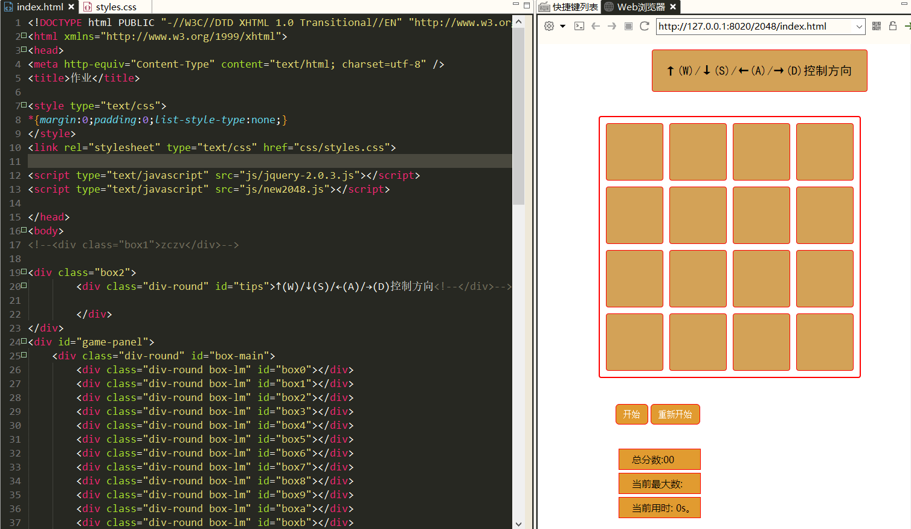

（2）正式开始测试
每次可以选择上下左右其中一个方向去滑动，每滑动一次，所有的数字方块都会向滑动的方向靠拢，系统也会在空白的地方出现一个数字方块，相同的数字方块在靠拢，相撞时会相加。不断叠加最终拼凑出2048这个数字就算成功。但游戏不会就此结束，会继续直到无路可走，当无路可走时，游戏会提示结束，并显示最高分，总分，总用时。

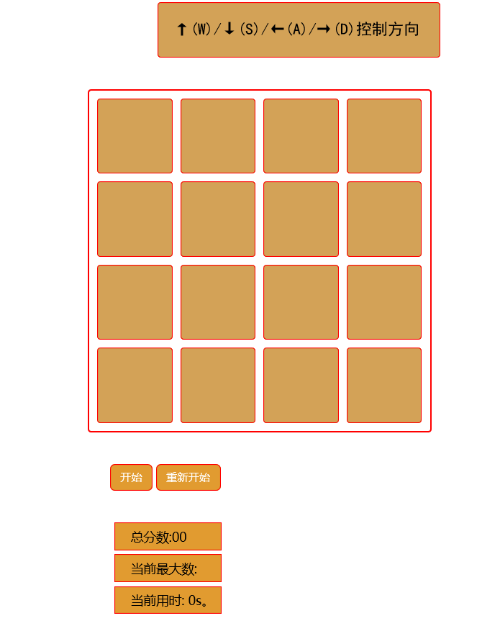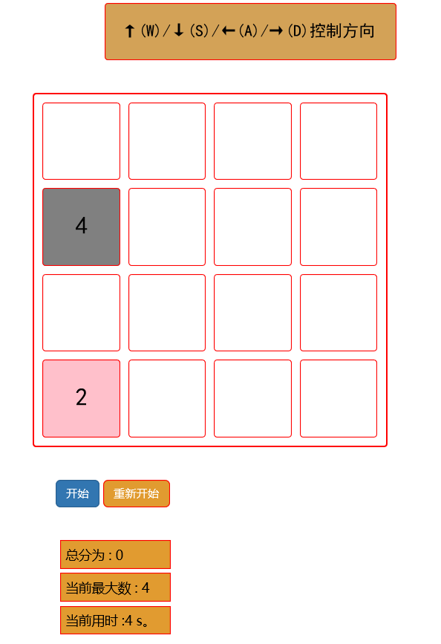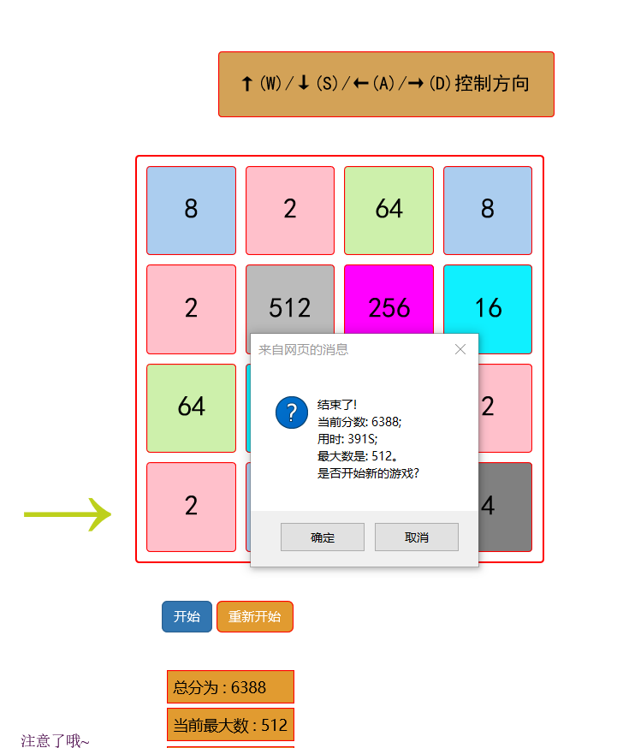
4.测试结果
程序运行正常，没有发现错误。

